МИНИСТЕРСТВО ТРАНСПОРТА И КОММУНИКАЦИЙ

РЕСПУБЛИКИ БЕЛАРУСЬ

БЕЛОРУССКИЙ ГОСУДАРСТВЕННЫЙ УНИВЕРСИТЕТ ТРАНСПОРТА

Кафедра «Вагоны»

В. В. Бурченков

ЭЛЕКТРОТЕХНИКА ТЕЛЕМЕХАНИЧЕСКИХ СИСТЕМ

Лабораторный практикум по дисциплине:

СХЕМОТЕХНИКА АНАЛОГОВЫХ И ЦИФРОВЫХ

УСТРОЙСТВ

ГОМЕЛЬ 2017

УДК 656.254.16 (075.5)

ББК 32.848-04

Б91

Рецензент – Профессор кафедры «Автоматика и телемеханика» БелГута Модин Н.К.

Бурченков В. В.

Б91 Электротехника телемеханических систем: учебно-методическое пособие для лабораторных занятий по дисциплине «Схемотехника аналоговых и цифровых устройств»/В.В.Бурченков; М-во образования Республики Беларусь, Белорус. гос. ун-т трансп. – Гомель: БелГУТ, 2009. – с.

Рассматриваются сведения из теории, методические указания и задания для лабораторных занятий по расчётам и проектированию узлов и элементов систем телеизмерения. Приведены контрольные вопросы и рекомендуемая литература.

Предназначено для студентов дневного обучения специальности 1-37 02 02 02 в качестве руководства при выполнении лабораторных работ по дисциплине «Схемотехника аналоговых и цифровых устройств».

УДК 656.254.16 (075.5)

ББК 32.848-04

© Бурченков В. В., 2016

©ОформлениеУО«БелГУТ»,2016

**Общие указания по выполнению лабораторных работ**

При выполнении лабораторных работ студенты должны, изучив измерительные приборы электронной лаборатории и имея навыки работы с ПЭВМ, исследовать характеристики описанных аналоговых и цифровых устройств.

Студенты обязаны ознакомиться с графиком проведения лабораторных работ и в процессе самостоятельных занятий изучить методические указания по выполняемым работам, соответствующий лекционный материал и разделы рекомендованной литературы.

При работе на ПЭВМ студенты должны соблюдать «Правила эксплуатации устройств электроустановок» и предписания методических указаний, а также выполнять требования преподавателя.

Схемы, рисунки и графики должны быть выполнены чертежными принадлежностями или распечатаны на принтере с соблюдением требований на условные графические изображения.

**Лабораторная работа№1**

**ИЗУЧЕНИЕ ЭЛЕКТРОМАГНИТНЫХ РЕЛЕ**

**Цель работы**: изучить конструкцию, принцип действия и назначение основных типов реле постоянного и переменного токов, используемых в устройствах автоматики, телеметрии и связи.

**1 Краткие сведения из теории**

**Реле** – устройство, в котором при достижении определенного значения входной величины (тока, напряжения) выходная величина (ток выходной цепи) изменяется скачкообразно. Реле являются наиболее распространенными элементами в устройствах автоматики и телемеханики. Они используются для управления в различных системах, в схемах контроля, сигнализации и защиты, кодирования памяти, преобразования и передачи информации и т. п.

По принципу действия реле подразделяются на *контактные*, у которых скачкообразное изменение тока в выходной цепи производится путем физического разрыва (соединения) цепи с помощью контактов, и *бесконтактные*, у которых скачкообразное изменение тока в выходной цепи производится за счет лавинообразного изменения внутреннего сопротивления реле.

Из класса электрических реле на практике используются в основном электромагнитные и индукционные. Наибольшее распространение получили электромагнитные реле постоянного тока, которые подразделяются на нейтральные, поляризованные и комбинированные.

*Нейтральными* называют реле, действие которых зависит только от величины тока, протекающего в обмотке реле, *поляризованными* – реле, действие которых зависит от величины и направления тока в обмотке реле. *Комбинированные* (нейтрально-поляризованные) совмещают в себе конструктивно нейтральное и поляризованное реле.

*По времени срабатывания* реле железнодорожной автоматики подразделяются на быстродействующие, имеющие время срабатывания и отпускания до 0,03 с, нормально действующие – в пределах 0,03-0,2 с, медленнодействующие – в пределах 0,2-1,5 с и временные – более 1,5 с.

*По надежности действия* реле бывают *1*, *2 и 3-го классов*. К 1-му классу относятся реле, удовлетворяющие следующим дополнительным требованиям:

отпадание якоря обеспечивается с максимальной гарантией и происходит под действием собственной массы якоря и противовеса;

несвариваемость контактов, через которые замыкаются ответственные цепи, обеспечивается тем, что контакты изготавливаются из разнородных материалов: один контакт – из графита с примесью серебра, другой – из серебра;

исключение залипания якоря к сердечнику после выключения питания реле обеспечивается созданием минимального зазора между якорем и сердечником с помощью антимагнитного штифта (пластины), закрепленного на якоре;

контактное давление должно быть не менее 30 г на контакт для надежного замыкания цепи.

К 2-му и 3-му классам надежности относятся реле, у которых отпадание якоря гарантируется в меньшей степени и происходит главным образом под действием упругости контактных пластин и возвратных пружин.

Реле 1-го класса применяются в ответственных схемах без дополнительного контроля отпадания якоря, 2-го и 3-го классов могут использоваться в тех же схемах с обязательным контролем отпадания якоря.

Для удобства приняты следующие обозначения реле: Н – нейтральное нормального действия; М – малогабаритное (наличие второй буквы М означает медленнодействующее); Ш – штепсельное; П – поляризованное (наличие второй буквы П означает пусковое); К – комбинированное; СК – самоудерживающее комбинированное; В – снабженное выпрямительным элементом; Т – снабженное термоэлементом; И – импульсное; ДС – двухэлементное секторное; А – аварийное; О – огневое.

Цифры, стоящие после буквенных обозначений, означают: 1 – реле имеет 8 тройниковых контактов (8 фт); 2 – реле имеет 4 тройниковых контакта (4 фт); 3 – реле имеет 2 тройниковых (2 фт) и 2 фронтовых контакта (2 ф); 4 – реле имеет 4 тройниковых и 4 фронтовых контакта (4 фт, 4 ф);

5 ­– реле имеет 2 тройниковых и 2 тыловых контакта (2 фт, 2т).

Число, стоящее в конце обозначения реле, означает сопротивление обмоток. Примеры обозначения реле:

НМШМ2-640 – еле нейтральное малогабаритное штепсельное медленнодействующие, имеет 4 тройниковых контакта, сопротивление последовательно соединенных обмоток 640 Ом;

ПМПШ-150/150 – поляризованное малогабаритное пусковое штепсельное реле с раздельным включением обмоток, из которых каждая имеет сопротивление 150 Ом.

**2 Порядок выполнения работы**

**2.1 Изучить нейтральные штепсельные реле.** В устройствах автоматики и телемеханики применяются реле нейтральные малогабаритные штепсельные типа НМШ. Электромагнитная и контактная системы реле изображены на рисунке 1. Электромагнитная система (рисунок 1, а) состоит из сердечника 1 с надетыми на него двумя катушками 2, Г-образного ярма 3, якоря 5 с противовесом 4, жестко связанных между собой. На якоре имеется бронзовый наклеп, исключающий прилипание якоря к сердечнику. Контактная система состоит из тяги 6, шарнирно соединенной с противовесом якоря, фронтовых контактов (ф) 7, тыловых (т) 9 и общих (о) 8 в виде плоских пружин с графито-серебряными – в тыловых и общих контактах. Все контакты условно объединяются в контактные группы, каждая из которых состоит из трех (Ф-О-Т) или двух (Ф-О или Т-О) контактов. Контактную группу из трех контактов еще называют тройником.

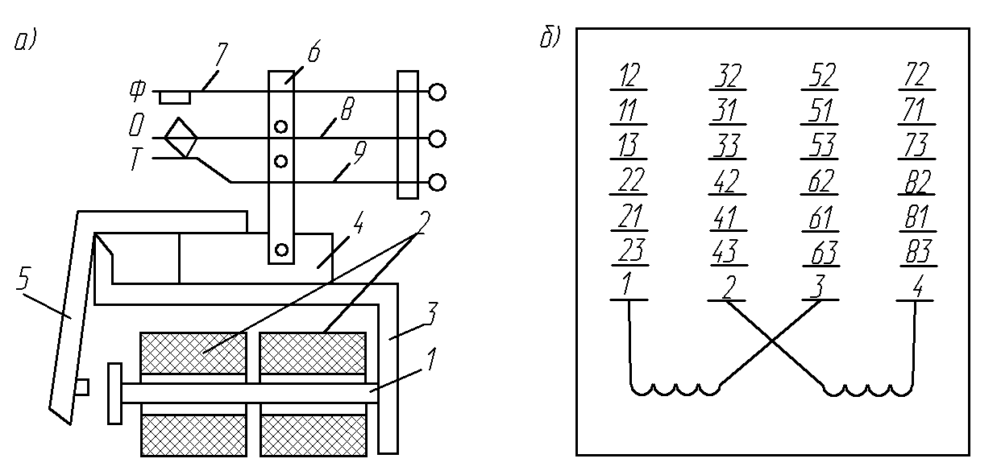Рисунок 1 – Устройство электромагнитной и контактной системы реле НМШ

Нумерация контактов в контактной группе и их условное обозначение показаны на рисунке 2. Фронтовые и тыловые контакты имеют упорные пружины для ограничения хода этих контактов и регулировки зазора между ними.

Все части реле закрываются прозрачными колпаками, которые крепятся к основанию реле. Концы контактных пружин через основание выведены наружу для установки реле в штепсельную розетку, к лепесткам которой подпаиваются монтажные провода. Нумерация контактов со стороны штепсельной розетки (со стороны монтажа) показана на рисунке 1, б. Каждая контактная пластина обозначается двузначным числом, где первая цифра обозначает номер контактной группы, вторая – номер контакта в ней. Например, цифра 62 означает фронтовой контакт шестой контактной группы. К контактным пластинам 1 – 4 подключены обмотки реле, как показано на рисунке 1, б.

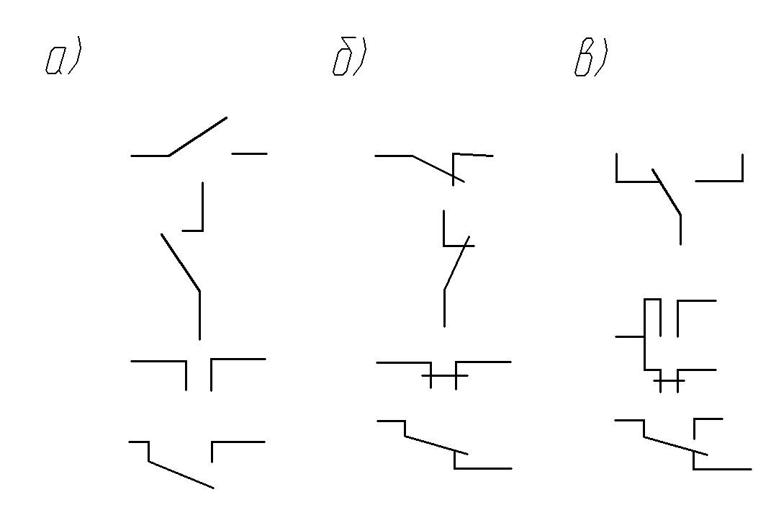

Рисунок 2 – Условное обозначение контактов реле фронтовых (а), тыловых (б) и переключающих (в)

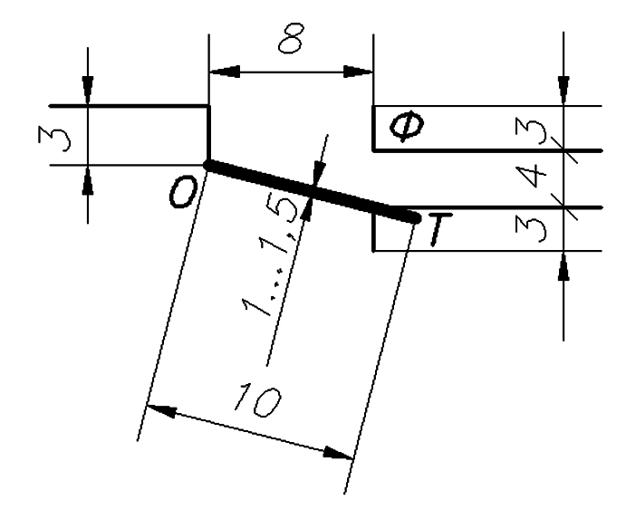 При протекании тока по обмотке реле создается магнитный поток, который, замыкаясь по магнитопроводу (сердечник, ярмо, якорь), притягивает якорь к сердечнику. Противовес и соединенная с ним тяга 2 поднимаются вверх и перемещают контакты, в результате замыкается общий – фронтовой и размыкается общий – тыловой контакты и реле срабатывает. При выключении тока под действием собственной массы якорь отпадает, контакты устанавливаются в исходное положение (О-Т – замкнуты, О-Ф – разомкнуты) и реле отключается. Все нормальные контакты реле позволяют пропускать постоянный ток до 10 А при напряжении 30 В и переменный до 3 и 6 А при напряжении соответственно 220 и 110 В.

Рисунок 3 – Условное графическое обозначение переключающего контакта нейтрального реле, размеры указаны в мм.

Имеется несколько разновидностей реле НМШ. Малогабаритные нейтральные реле АНШ имеют специальную герметизацию, могут работать при температурах от -50 до +60 градусов и предназначены для установки в напольных релейных шкафах систем автоблокировки. По сравнению с реле НМШ они обладают большей чувствительностью на срабатывание и используются в рельсовых цепях постоянного тока. Число контактных групп не превышает четырех.

Нейтральные малогабаритные штепсельные реле НМПШ отличаются от НМШ наличием усиленных контактов для коммутации цепей переменного и постоянного токов повышенной мощности. Усиленные контакты имеют большой раствор и позволяют пропускать постоянный ток до 8 и 15 А при напряжении соответственно 220 и 60 В и переменный до 12 А при напряжении 220 В. Реле НМПШ применяется в качестве пусковых в схемах управления стрелками электрической централизации и в цепях мигающих огней для получения мигающей сигнализации. Реле выпускаются в штепсельном исполнении (НМПШ) и нештепсельном (НМП) для установки в блоках. Применяется реле НМПШ2-400, НМП-0,2/220 и др.

Нейтральные малогабаритные штепсельные реле типа НМШТ отличаются от реле типа НМШ и АНШ наличием термического выключателя. Реле типа НМШТ (АНМШТ) применяются в схемах автоблокировки и электрической централизации для получения большей выдержки времени на срабатывание. После подачи питания на реле первоначально срабатывает термоэлемент, который затем своими контактами замыкает основную цепь срабатывания реле НМШТ. Время нагрева термоэлемента до замыкания фронтового контакта составляет 6-18 с, время остывания до замыкания тылового контакта – 5-7 мин. Применяются реле НМШТ-2000, АНМШТ-380 и др.

Нейтральные реле с выпрямительными приставками типа НМВШ, АНВШ применяются в рельсовых цепях переменного тока с непрерывным питанием. Конструктивно они представляют собой реле типов НМШ и АНШ, дополненные выпрямительными приставками. Применяются реле НМВШ2-1000/1000 и АНВШ-2400. Огневые реле ОМШ, АОШ используются для контроля целости нитей ламп линзовых светофоров. Применяется реле ОМШ2-40. АОШ2-180/0,45. Аварийные реле АСШ2-12, АСШ2-24, АСШ2-110, АСШ2-220 предназначены для переключения устройств А и Т на резервное питание. Цифры 12, 24, 110, 220 означают величину контролируемого напряжения.

80-х было разработано и внедряется в системах автоматики новое реле 1-го класса надежности типа РЭЛ. По сравнению с реле НМШ у этих реле размеры уменьшены в 1,7 раза, а масса – в 1,5 раза; коммутационный ресурс увеличен до 107 срабатываний; исключено “тройниковое” замыкание одновременно фронтового, общего и тылового контактов при сваривании двух последних.

Новые реле имеют унифицированную конструкцию основных деталей, на основании которых освоено производство нейтральных, однополярных, огневых, аварийных и других реле. Реле в нештепсельном исполнении получили обозначение БН.

Основными деталями реле РЭЛ являются якорь; ярмо Г-образного вида; два сердечника, расположенные в горизонтальной плоскости; антимагнитная бронза, исключающая магнитное залипание якоря; четыре катушки, установленные на якоре, под действием массы которых, якорь фиксируется в отпавшем состоянии, и корпус. Подвижное крепление грузов повышает виброустойчивость реле.

Пружины общего контакта перемещаются с помощью пластмассового поводка, закрепленного на якоре. Пластмассовый упор, закрепленный на ярме, ограничивает ход пружин тыловых контактов, чем исключается “тройниковое замыкание”. В зависимости от контактного набора выпускают реле, имеющие шесть переключающих и два фронтовых контакта (РЭЛ1, БН1), и реле, имеющие четыре переключающих контакта (РЭЛ2, БН2). Обмотки реле могут быть включены раздельно, последовательно или параллельно. Штепсельная розетка реле РЭЛ имеет пластину с десятью кодовыми отверстиями, в которые входят соответствующие пять штырей реле. Реле железнодорожной автоматики третьего класса надежности обозначаются КДР (кодовое реле) и КДРШ. В устройствах связи и промышленной автоматики наиболее распространены нейтральные реле с круглым сердечником РКН, с плоским сердечником РПН, малогабаритные реле РКМ и РС, миниатюрные с сверхминиатюрные реле РЭС, поляризованные РП.

В таблице 1 приведены условные обозначения обмоток реле различного типа.

Таблица 1

|  |  |  |  |
| --- | --- | --- | --- |
| Реле | I и II классы надежности | | III класс надежности |
| Нейтральные |  | |  |
| Нейтральные с замедлением на отпускание якоря |  | |  |
| То же с выпрямителем |  |  | |
| Поляризованное |  |  | |
| То же с преобладанием одной полярности |  |  | |

Продолжение таблицы 1

|  |  |  |
| --- | --- | --- |
| Комбинированная |  |  |
| Переменного тока |  |  |
| То же двухэлементное |  |  |

**2.2 Изучить кодовые реле типа КДР.** Эти реле получили название кодовых вследствие широкого их использование в телемеханических системах кодового управления. Реле КДР и КДРШ являются нейтральными облегченными реле и относятся к третьему классу надежности. Они применяются в устройствах диспетчерской, маршрутно-релейной и горочной автоматической централизации, в автоматической локомотивной сигнализации и автоблокировке. Кодовые реле имеют несколько разновидностей: нормально действующие с неразветвленной магнитной системой КДР1; медленнодействующие с неразветвлённой магнитной системой КДР1-М; медленнодействующие с усиленной разветвлённой магнитной системой КДР5-М, КДР6-М. Магнитная система реле КДР (рисунок 4) состоит из сердечника 1, катушки 2, ярма 3, якоря 6 и контактных пружин 4.

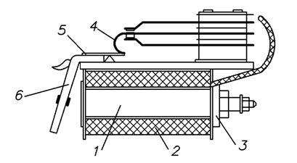

Рисунок 4 –Кодовое реле КДР

Переключение контактов производится бакелитовой пластиной 5 при притяжении якоря. Отпадание якоря происходит под действием сил упругости контактных пружин. Для исключения залипания на якоре прикрепляются медный штифт. Медленнодействующее реле имеет П-образную магнитную систему. Замедление действия реле в широких пределах достигается путем разветвления магнитной системы, применения медных каркасов катушек и медных гильз или шайб, надеваемых на сердечник реле. Кроме обычных реле КДР выпускаются реле в штепсельном исполнении: КДРШ1, КДРШ1-М, КДРШ3-М, КДРШ5-М, КДРШ6-М, которые применяются только в релейно-кодовой аппаратуре в соответствии с конкретными проектами.

**2.3 Изучить реле связи и герконовые реле.** Конструкция реле электрической связи и промышленной автоматики те же, что и конструкция реле КДР. Магнитная цепь нейтрального реле с круглым сердечником РКН имеет Г-образное ярмо, якорь, сердечник, изготовленные из электротехнической стали и покрытые никелем. Якорь снабжен бронзовым штифтом. Каркас выполнен из гетинакса. Контакты из серебра, имеют полусферическую форму. Контактные пружины сделаны из нейзильбера.

Рисунок 5 – Герконовое реле с каркасной катушкой

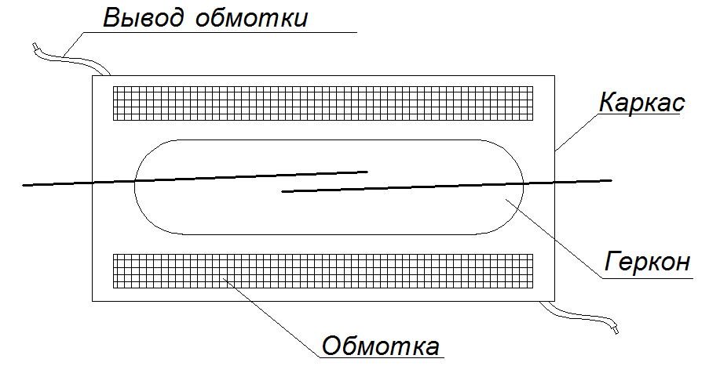Особенность конструкции нейтрального реле с плоским сердечником РПН заключается в отсутствии ярма, которое совмещено с якорем. Магнитная цепь состоит из сердечника прямоугольной формы, частью которого служит основное реле. Якорь расположен параллельно сердечнику, огибая катушку. С помощью гетинаксового упора с контактными пружинами.

В системах связи и промышленной автоматики широко используются малогабаритные и миниатюрные нейтральные реле РЭС и РС, а также поляризованные реле РП4 и РП7. Они имеют, как правило, небольшое число контактов. Некоторые из этих реле приспособлены для монтажа на печатной плате и защищены алюминиевым колпаком (реле РЭС9, РЭС10, РЭС60 и др.).

Широкое применение в последнее время нашли герконовые реле (рис. 5). Они состоят из катушки, внутри которой расположен один или несколько герметизированных магнитоуправляемых контактов (герконов). Такой контакт представляет собой два электрода (пружины) из магнитомягкого ферромагнитного материала (обычно пермаллоя), которые впаяны в стеклянный баллон с инертным газом или вакуумом. Под действием магнитного поля катушки с током электроды притягиваются друг к другу и замыкают управляемую цепь. Их концы, выполняющие функцию электрического контакта, покрывают золотом, палладием или родием. При отключении обмотки контакт размыкается упругостью пружин.

Достоинства магнитоуправляемого контакта являются быстродействие, большой срок службы, стабильность электрических параметров и малые размеры, недостатками – ограниченность числа контактов в одном баллоне, дребезг контактов, подверженность влиянию внешних магнитных полей.

**Содержание отчета**

Эскизы магнитных цепей нейтрального и кодового реле; условные графические обозначения основных типов и их контактов; ответы на контрольные вопросы (по указанию преподавателя).

**Контрольные вопросы**

1Устройство, принцип действия и область применения нейтральных, кодовых и герконовых реле.

2 Классы надежности реле и основные требования, предъявляемые к реле первого и второго классов.

3 Условные графические обозначения реле и контактов на схемах.

4 Принцип действия и устройство герконовых реле.

5 Особенности реле типа РЭЛ.

6 Устройство и принцип действия реле связи.

**Лабораторная работа№2**

**ИССЛЕДОВАНИЕ ШИРОТНО-ИМПУЛЬСНОГО МОДУЛЯТОРА**

**Цель работы:** изучение и экспериментальное исследование широтно-импульсного модулятора

**1 Краткие сведения из теории**

В ответственных технологических производствах и цепях силового электропривода широко применяются устройства гальванической развязки. Эти устройства позволяют электрически изолировать датчики и другие измерительные преобразователи, находящиеся в опасной зоне или в высоковольтных цепях от схем автоматического управления силовыми агрегатами. Таким способом обеспечивается безопасное измерение контролируемых параметров.

Усилитель постоянного тока с гальванической развязкой УПТ ГР предназначен для измерения силы постоянного тока тяговых электродвигателей тепловоза. Величина тока тяговых электродвигателей под нагрузкой достигает 1000 А, поэтому для измерения таких токов используются специальные низкоомные измерительные шунты, с которых снимается напряжение от 0 до 75 или 100 мВ. Так как в силовой цепи тепловоза используется высокое напряжение (до 750 В), то электронные схемы регуляторов должны быть гальванически изолированы от силовой цепи тепловоза. Для этой цели в УПТ ГР применяются оптикоэлектронные транзисторные пары (оптроны). Структурная схема УПТ ГР приведена на рисунке 1. Усилитель состоит из передающей части, оптической развязки и приемной части. Передающая часть содержит генератор треугольных импульсов GN и широтно-импульсный модулятор на компараторе COMP. На один вход компаратора подаются треугольные импульсы от GN, а на второй – измеряемое на шунте постоянное напряжение *U*ВХ. Если *U*ВХ = 0, то на выходе компаратора формируются прямоугольные импульсы *U*М (рисунок 2, *а*) со скважностью

$Q=\frac{T}{τ_{и}}=2$.

Если же *U*ВХ отличается от нуля (в данном случае *U*ВХ < 0), то скважность импульсов увеличивается (рисунок 2, *б*), а среднее значение *U*Мср выходного напряжения уменьшается. Уменьшение среднего значения оказывается пропорциональным уменьшению величины входного напряжения.



Приемная часть

Передающая часть

Приемная часть

Рисунок 1 - Структурная схема усилителя постоянного тока с гальванической развязкой

Оптическая развязка между передающей и приемной частями усилителя, т.е. между силовыми цепями тепловоза и электронной схемой регулятора, выполнена на транзисторном оптроне VU.

Приемная часть усилителя представляет собой низкочастотный активный фильтр на операционном усилителе INT, на выходе которого формируется постоянное напряжение, пропорциональное входному напряжению.

Генератор треугольных импульсов GN выполнен на операционном усилителе (ОУ) типа К153УД2 (микросхема DA1 на рисунке 3). Положительная обратная связь ПОС, обеспечивающая режим генерации, создается резистором *R*2, включенным между выходом ОУ и неинвертирующим входом.



б)

а)

Рисунок 2 - Диаграммы напряжений в различных точках усилителя

Коэффициент ПОС определяется сопротивлениями делителя *R*2, *R*3:

$B=\frac{R3}{R2+R3}$

Этим же соотношением сопротивлений делителя определяется амплитуда выходного сигнала GN.

В генераторе треугольных импульсов глубина ПОС невелика, значительно ниже, чем в генераторах прямоугольных импульсов. В исследуемой схеме *R*3 = 1,3 кОм, *R*2 = 47 кОм.

Для формирования напряжения треугольной формы наряду с ПОС применена и отрицательная обратная связь ООС в виде резистора *R*1, соединяющего выход ОУ с инвертирующим входом, к которому подключен также и конденсатор *С*1. Кроме этого, в схему ОУ введен конденсатор частотной коррекции *С*2.

Схема GN работает следующим образом. Когда выходное напряжение *U*0 ОУ растет в положительном направлении, одновременно растет и напряжение на неинвертирующем входе *U*+. Конденсатор *С*1 заряжается через резистор *R*1, так что растет напряжение и на инвертирующем входе *U*-. В момент времени *t*1 (рисунок 4) напряжение на инвертирующем входе *U*- превысит напряжение на неинвертирующем входе *U*+, благодаря чему напряжение на выходе ОУ должно измениться с положительного на отрицательное. Однако из-за наличия конденсаторов *С*1 и *С*2 этот процесс идет медленно, так что выходное напряжение *U*0 изменяется линейно. Когда выходное напряжение *U*0станет ниже напряжения на инвертирующем входе *U*-, конденсатор *С*1 начинает разряжаться, а затем заряжаться отрицательным выходным напряжением. В момент времени *t*2 напряжение на инвертирующем входе *U*- становится более отрицательным, чем напряжение *U*+, из-за чего выходное напряжение начинает изменяться с отрицательного на положительное и т. д.

Время, в течение которого напряжение на выходе ОУ изменяется от минимального значения до максимального (и наоборот), задается емкостью конденсатора *С*2 и постоянной времени цепи *R*I, *C*I.

Частота генерируемых импульсов

$F=\frac{0,5∙{10}^{-6}}{С2}$.

В исследуемой схеме GNемкость *С*2 = 470 пФ.

ОУ серии К153УД2 выполнен в круглом металлостеклянном корпусе и имеет 8 выводов. Питание осуществляется от двух источников постоянного тока с напряжением +15 В и минус 15 В (относительно «корпуса» схемы). Коэффициент усиления по напряжению ОУ без обратных связей составляет 50000, входное сопротивление – не менее 100 кОм, выходное – не более 200 Ом. выходное напряжение может изменяться не менее чем от +11 до минус 11 В [5].

Широтно-импульсный модулятор ШИМ предназначен для преобразования аналогового сигнала в импульсный сигнал, скважность которого пропорциональна величине аналогового сигнала.

В качестве ШИМ используется компаратор на микросхеме DA2 типа К554СА3, на один вход которого (вывод 4) подаются импульсы напряжений треугольной формы, а на второй вход (вывод 3) – измеряемый аналоговый сигнал UВХ (см. рисунок 3).

Компараторы предназначены для сравнения двух аналоговых сигналов. Напряжение на выходе компаратора может находится на одном из двух фиксированных уровней – логических нуля или единицы. Таким образом, компараторы занимают промежуточное положение между функциональными узлами аналогового и цифрового (логического) типов и являются простейшими аналого–цифровыми преобразователями.

Обычный операционный усилитель ОУ может быть с успехом применён в качестве компаратора. Однако интегральные компараторы имеют определенные преимущества в сравнении с ОУ. Это более высокое быстродействие и согласованность выхода с логическими интегральными схемами.

Компаратор напряжения серии К554СА3 выполнен в прямоугольном пластмассовом корпусе с 14 выводами. Питание осуществляется от двух источников постоянного тока с напряжением +15 В и минус 15 В. Коэффициент усиления составляет 150000.

Работа ШИМ заключается в следующем. Если сигнал на неинвертирующем входе UВХ = 0, то компаратор будет переключаться каждый раз при переходе напряжения треугольных импульсов через ноль. Причем, если напряжение на инвертирующем входе 4 положительно, на выходе будет напряжение логического нуля, а если на входе 4 будет напряжение отрицательное, то на выходе будет логическая единица (см. рисунок 2, *а*). При этом скважность выходных импульсов будет равна двум.

Когда входной сигнал не равен нулю, то компаратор будет переключаться при отрицательных значениях напряжения треугольной формы. Скважность выходных импульсов будет больше двух (см. рисунок 2, *б*).

Если найти среднее значение напряжения широтно-импульсного сигнала, то при *U*ВХ = 0 оно будет составлять половину амплитуды выходных импульсов, а при *U*ВХ < 0 – менее половины амплитуды. Если среднее выходное напряжение при *U*ВХ = 0 принять за нулевое значение, то разность средних выходных напряжений при *U*ВХ < 0 и *U*ВХ = 0 будет пропорциональна величине *U*ВХ. Выделение среднего значения напряжения и компенсация его значения при *U*ВХ = 0 осуществляется в приемной части рассмат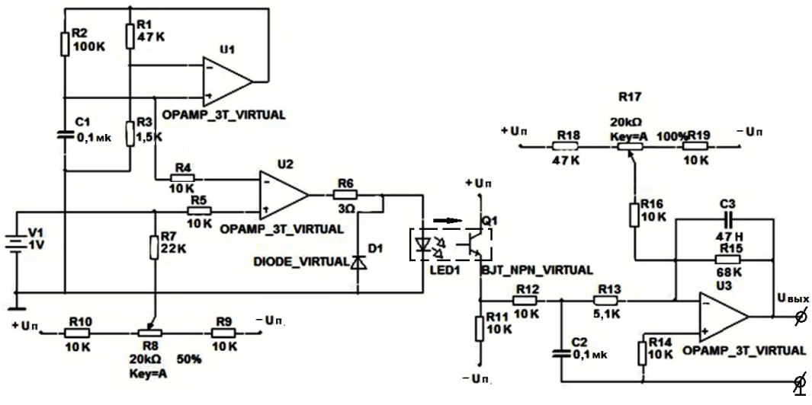риваемого УПТ ГР.

Рисунок 3 – Принципиальная схема УПТ ГР

Оптрон представляет собой прибор, в одном корпусе которого размещены полупроводниковые источник и приемник электромагнитного излучения. Цепи питания электрическим током источника и приемника излучения изолированы в электрическом отношении.

Излучающими элементами в оптронах могут быть светодиоды, диоды инфракрасного излучения или сверхминиатюрные лампочки накаливания. В качестве фотоприемников могут использоваться фоторезисторы, фотодиоды, фототранзисторы и фототиристоры. В рассматриваемой схеме использован транзисторный оптрон, отвечающий всем требованиям электрической безопасности.

Приемная часть УПТ ГР (см. рисунок 1) предназначена для выделения и усиления среднего значения напряжения из широтно-импульсного сигнала. Такие устройства в литературе называются активными низкочастотными фильтрами. В общем случае он состоит из простого Г-образного фильтра *R*12, *C*2 (см. рисунок 3) и интегрирующего усилителя ОУ. Коэффициент усиления по постоянному току определяется отношением сопротивлений резисторов *R*15 и *R*13, а конденсатор *С*3 в цепи ООС обеспечивает дополнительное сглаживание пульсаций. С помощью резистора *R*11 устанавливается UВЫХ= 0 при UВХ = 0 (компенсируется среднее значение модулированного сигнала, см. п. 3.1).

**2 Исследование широтно-импульсного модулятора**

При помощи программы электронного моделирования ElectronicsWorkbench следует собрать схему из генератора треугольных импульсов и компаратора по схеме, приведенной на рисунке 4. Подключить ко входу компаратора вольтметр, а к выходу компаратора – осциллограф для наблюдения формы выходных импульсов и включить питание собранной схемы.

Устанавливая с помощью регулятора *R*I значение входных напряжение *U*ВХ = 0 и *U*ВХ = 0,1 В, зарисовать осциллограммы выходных импульсов и измерить их параметры: *τ*и и *Т*. Вычислить для обоих случаев скважность импульсов и средние значения напряжений.

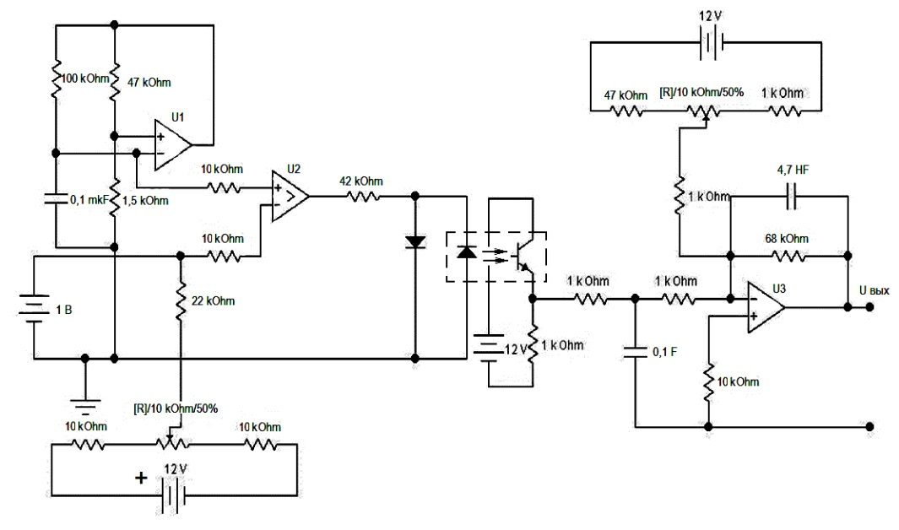Рисунок 4 – Принципиальная сема УПТ ГР

Задавая значение входного напряжения *U*ВХ в соответствии с таблицей 1, измерить величины выходного напряжения *U*ВЫХ, подключая вольтметр к выходу компаратора.

Таблица 1

|  |  |  |  |  |  |  |  |
| --- | --- | --- | --- | --- | --- | --- | --- |
| *U*ВХ, В | 0,00 | 0,02 | 0,04 | 0,06 | 0,08 | 0,10 | 0,12 |
| *U*ВЫХ, В |  |  |  |  |  |  |  |
| *U*= *U*ВЫХ - *U*ВЫХ.0, В | 0,00 |  |  |  |  |  |  |

Вычислить разность между выходным напряжением при каждом значении*U*ВХ и выходным напряжением *U*ВЫХ.0 при *U*ВХ = 0 и записать в таблице 1.

Построить график зависимости *U* = *F*(*U*ВХ).

Сделать выводы по работе.

**Содержание отчета**

1. Наименование и цель работы.

2. Принципиальная схема ШИМ.

3. Осциллограммы выходных импульсов напряжения для *U*ВХ = 0 и *U*ВХ = 0,1 В с числовыми значениями периодов *Т*, длительности импульсов *τ*И, скважностей *Q*и средних значений *U*СР.

4. Таблица I с результатами измерений и расчетов.

5. График зависимости *U* = *F*(*U*ВХ).

6. Выводы по работе.

**Контрольные вопросы**

1. Назначение генераторов треугольных импульсов и компараторов в схеме ШИМ.

2. Какими параметрами характеризуется микросхемы К153УД2 и К554СА3?

3. В чем заключается принцип действия генератора треугольных импульсов?Какое условие должно быть выполнено для того, чтобы схема работала как генератор с самовозбуждением.

4 Чем определяется частота и амплитуда выходных импульсов генератора треугольных импульсов?

5. В чем заключается принцип действия ШИМ?

6. Чем определяется точность преобразования постоянного напряжения в импульсное, среднее значение которого пропорционально входному?

**Лабораторная работа№3**

**ИССЛЕДОВАНИЕ ПРЕОБРАЗОВАТЕЛЯ**

**«ЧАСТОТА-АНАЛОГ»**

**Цель работы:** изучение схемы и лабораторное исследование преобразователя «Частота-аналог» в виде активного фильтра нижних частот на базе операционного усилителя ОУ.

**1 Краткие сведения из теории**

Преобразующие устройства (преобразователи) выполняют самые различные функции в телеметрических системах. Так, преобразователи «Аналог-частота» (А-Ч) и «Частота-аналог» (Ч-А) являются составной частью различных по назначению функциональных генераторов, аналого-цифровых и измерительных преобразователей в системах телеизмерений, широко используются для гальванической развязки.

Среди Ч-А – преобразователей наибольшее распространение получили преобразователи «Частота-напряжение», построенные по принципу демодуляции импульсного частотного сигнала низкочастотными фильтрами. Например, приемная часть усилителя с гальванической развязкой УПТ ГР (см. рисунок 1из лабораторной работы по исследованию ШИМ - модулятора) предназначена для выделения и усиления среднего значения напряжения из широтно-импульсного сигнала. Такие устройства в литературе называются активными низкочастотными фильтрами. На принципиальной электрической схеме (см. рисунок 3 там же) он состоит из простого Г-образного фильтра *R*11, *C*2 и интегрирующего усилителя *DA*3 собранного на операционном усилителе. *Операционным усилителем* (ОУ) принято называть усилитель постоянного тока с дифференциальным входом и несимметричным выходом, характеризующийся высоким коэффициентом усиления, большим входным и малым выходным сопротивлениями, а также низким уровнем шума при хорошей температурной стабильности. Коэффициент усиления*DA*3 по постоянному току определяется отношением сопротивлений резисторов *R*15 и *R*12, а конденсатор *С*3 в цепи обратной связи ОУ обеспечивает дополнительное сглаживание пульсаций за счет интегральной составляющей. С помощью резистора *R*2 осуществляется балансировка и устанавливается *U*ВЫХ = 0 В, при входном напряжении измерительного шунта *U*ВХ = 0 В (компенсируется среднее значение модулированного сигнала).

**2 Исследование низкочастотного активного фильтра**

При помощи программы электронного моделирования ElectronicsWorkbench следует собрать схему из генератора прямоугольных импульсов и фильтра нижних частот, реализованного на операционном усилителе. Схема ОУ приведена на рисунке 1

+U

п

–

U

п

FC

FC

NC

NC

Инверсный

вход

Прямой

вход

Выход

D

A

а)

U’

1

U’’

1

U

2

б)

Цепи

питания

Цепи

коррек-ции

Рисунок 1 – Схема операционного усилителя

Исследуемая схема фильтра нижних частот.

*U*вх

*U*1

*U*2

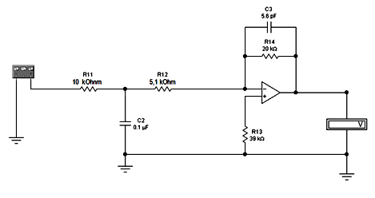Рисунок 2 – Схема преобразователя «частота-аналог»

*U*вых

*U*2

*U*ВЫХ

Подключить к выходу генератора вольтметр, а к выходу операционного усилителя ОУ – осциллограф для наблюдения формы выходного сигнала и включить питание собранной схемы.

2.1 Подключая активный вход осциллографа последовательно: к выходу генератора прямоугольных импульсов, выходу RC-фильтра (резистор *R*11 и конденсатор *С*2) и выходу операционного усилителя ОУ, а “корпусной” вход осциллографа – к “корпусу” схемы, провести наблюдение импульсных сигналов в указанных точках, зарисовать осциллограммы и измерить амплитуды импульсов и пульсаций.

2.2 По данным измерений вычислить коэффициент сглаживания пульсаций: RC-фильтра, интегратора и всего активного фильтра.

2.3 С помощью поочередного подключения вольтметра провести измерения постоянных составляющих напряжений: *U*1 – на входе и *U*2 – на выходе интегратора при различных значениях напряжений *U*ВХ  на выходе генератора. “Общий” провод вольтметра подключить к «корпусу» схемы. Входное напряжение задавать регулятором генератора и измерять вольтметром, подключая его к клеммам генератора. Результаты измерений занести в таблицу 1.

2.4 Изменяя частоту генератора в соответствии с таблицей 2, измерить выходное напряжение преобразователя и занести результаты измерений в нижнюю строку таблицы.

2.5 По результатам измерений таблицы 2 построить характеристику зависимости выходного напряжения *U*ВЫХ от частоты *F*.

2.6 По данным измерений вычислить коэффициент усиления интегратора по постоянному току как отношение напряжений на выходе *U*2 и входе*U*1 при *U*ВХ2 = 0,1 и *U*ВХ1 = 0,5 В

*К*У=*U*2/*U*1

Таблица 1

|  |  |  |  |
| --- | --- | --- | --- |
| UВХ, В | 0,1 | 0,5 | 0,8 |
| U1, В  U2, В |  |  |  |

Таблица 2

|  |  |  |  |  |  |  |  |  |  |
| --- | --- | --- | --- | --- | --- | --- | --- | --- | --- |
| *F*, Гц | 100 | 500 | 700 | 1000 | 1200 | 1500 | 2000 | 2500 | 3000 |
| Uвыхпри Uвх=0,8, В |  |  |  |  |  |  |  |  |  |
| Uвыхпри Uвх=0,5, В |  |  |  |  |  |  |  |  |  |
| Uвыхпри Uвх=0,1, В |  |  |  |  |  |  |  |  |  |

**Содержание отчета**

1. Наименование и цель работы

2. Принципиальная схема преобразователя «Частота-аналог».

3. Осциллограммы и числовые значения амплитуд импульсов по п. 2.1.

4. Результаты измерений в виде таблиц 2 и 3.

5. Характеристика зависимости выходного напряжения преобразователя от частоты.

6. Значения коэффициента усиления по данным измерений п. 2.5.

7. Выводы по работе.

**Контрольные вопросы**

1. Использование низкочастотных фильтров в качестве преобразователей «Частота-аналог».

2. Принцип действия RC-фильтра нижних частот.

3. Назначение активного фильтра в изучаемом устройстве.

4. Принцип действия усилителя-интегратора как активного низкочастотного фильтра.

5. Основные параметры микросхемы К153УД2.

6. Для чего предназначен усилитель УПТ ГР и чем он отличается от обычных усилителей?

7. Как формируется выходной сигнал изучаемого УПТ ГР?

**Лабораторная работа№4**

**ИЗУЧЕНИЕ РЕГИСТРОВ**

**Цель работы:** изучение и моделирование работы регистров на интегральных схемах.

**1 Краткие сведения из теории**

Основное назначение регистров – прием, хранение, преобразование и передача информации в двоичном коде. Регистры наряду со счетчиками и запоминающими устройствами являются наиболее распространенными устройствами цифровой техники. Они используются в качестве управляющих и запоминающих устройств, генераторов и преобразователей кодов, счетчиков, делителей частоты, узлов временной задержки. Регистры выполняются на синхронных триггерах D- или JK-типа с динамическим или статическим управлением. Одиночный триггер может запоминать (регистрировать) один разряд (бит) двоичной информации. Такой триггер можно считать одноразрядным регистром. Занесение информации в регистр называют операцией *ввода* или *записи.* Выдача информации внешним устройствам характеризует операцию *вывода* или *считывания*. Символами обозначения регистров служат буквы RG. Для регистров сдвига указывается также направление сдвига: > - вправо; < - влево; < - > - реверсивный (двунаправленный).

Наиболее простыми регистрами являются регистры памяти. Их назначение – хранение двоичной информации небольшого объема в течение короткого промежутка времени. Эти регистры представляют собой набор синхронных триггеров, каждый из которых хранит один разряд двоичного числа. Ввод (запись) и вывод (считывание) информации производится параллельным кодом. Ввод обеспечивается тактовым импульсом, с приходом очередного тактового импульса записанная информация обновляется. Считывание производится в прямом или обратном коде (в последнем случае – с инверсных выходов).

Регистры хранения представляют собой наборы триггеров с независимыми информационными входами и обычно общим тактовым входом. В таком качестве используются синхронные триггеры, составленные из микросхем, содержащих в одном корпусе несколько самостоятельных триггеров, например К155ТМ8 (библиотечный компонент EWB – 74175), который можно рассматривать как 4 - разрядный регистр памяти.

Вторым распространенным классом регистров являются регистры сдвига, которые отличаются большим разнообразием как в функциональном отношении, так и в отношении схемных решений и характеристик. Регистры сдвига, кроме операции хранения, осуществляют преобразование последовательного двоичного кода в параллельный, а параллельного – в последовательный; они выполняют арифметические и логические операции, служат в качестве элементов временной задержки. Своим названием они обязаны характерной для этих устройств операции сдвига. С приходом каждого тактового импульса происходит перезапись (сдвиг) содержимого триггера каждого разряда в соседний разряд без изменения порядка следования единиц и нулей. При сдвиге информации вправо после каждого тактового импульса бит из более старшего разряда сдвигается в младший, а при сдвиге влево – наоборот.

**2 Исследование работы регистра в режиме сдвига**

При помощи программы электронного моделирования ElectronicsWorkbench следует собрать схему включения библиотечного регистра 74195 (К155ИР12), приведенную на рисунке 1.

Рисунок 1 – Схема включения регистра 74195

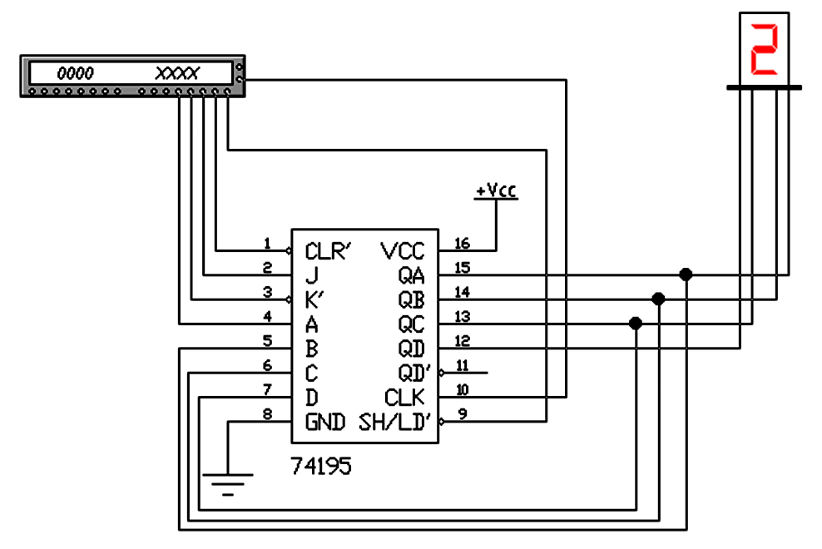Интегральная микросхема 74195 – быстродействующий регистр для выполнения операций сдвига, счета, накопления и взаимного параллельно-последовательного преобразования цифровых слов. С помощью входа LD/SH загружаются параллельные данные и производится их сдвиг вправо. Если на этом входе присутствует напряжение высокого уровня, через входы первого триггера J и K в регистр вводятся последовательные данные. Вход J имеет высокий активный уровень, вход K – низкий; если эти входы соединить, получится простой D-вход. Данные сдвигаются в направлении от QA к QB, QC, а затем к QD после каждого положительного перепада на тактовом входе CLK.

Если на входе LD/SH присутствует напряжение низкого (активного) уровня, все четыре триггера регистра запускаются одним тактовым перепадом (от низкого уровня к высокому). Тогда данные от параллельных входов A…D передаются на соответствующие выходы QA…QD. Сдвиг данных влево обеспечивается в схеме, где каждый выход Qn соединен внешней перемычкой со входом Dni, т.е. схема включения на рисунке 1 соответствует только режиму приема и хранения данных.

Схема включения интегральной микросхемы в режиме сдвига показана на рисунке 2, режимы работы генератора слова – на рисунке 3. Для режима сдвига напряжение на входе LD/SH надо зафиксировать на высоком уровне. Из-за того, что все операции в регистре ИР12 строго синхронны и выполняются по фронтам импульсов, логические уровни на входах J, K, Dn, LD/SH можно произвольно менять до прихода тактового сигнала.

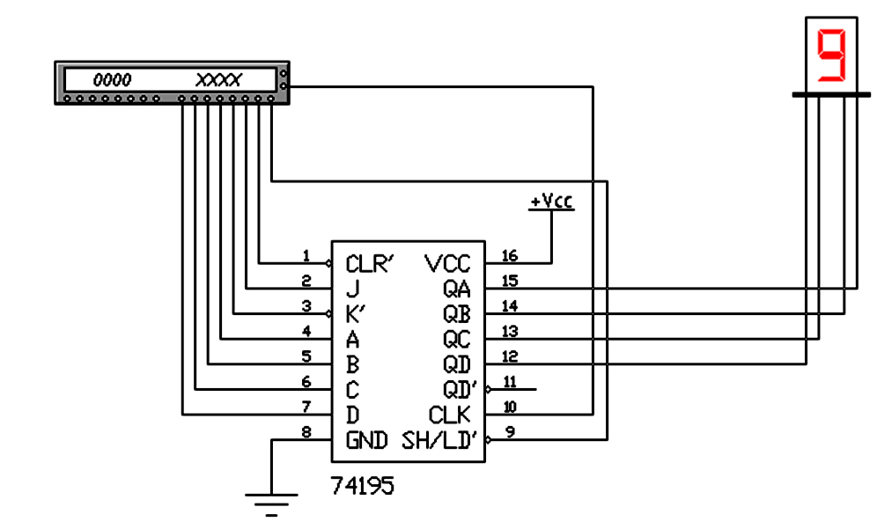

Рисунок 2 – Схема включения регистра 74195 в режиме сдвига

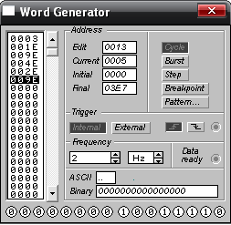

Рисунок 3 – Лицевая панель генератора слова с режимами работы в схеме рисунок 2.

Напряжение низкого уровня на входе CLR, кроме операции обнуления, означает также запрет на действие тактового импульса CLK; для правильного сброса данных выбирается момент, когда на входе CLK присутствует напряжение низкого уровня.

Устанавливая с помощью генератора слова, приведенного на рисунке 3, последовательность кодовых комбинаций, проведите моделирование регистра 74195 в режиме приема данных.

Для приведенной на рисунке 2 схемы необходимо исследовать следующие режимы сдвига: 1 – сдвиг и установка по первому каскаду (JK = 11); 2 – сдвиг и сброс по первому каскаду (JK = 00); 3 – сдвиг и переключение первого каскада (JK = 10); 4 – сдвиг и хранение в первом каскаде (JK = 01). При этом, как указывалось выше, CLR = 1, LD/SH = 1, состояние входа А безразлично. Необходимо составить так называемую таблицу состояния, напоминающую таблицу истинности.

Сделать выводы по работе.

**Содержание отчета**

1. Наименование и цель работы.

2. Принципиальные схемы включения регистра 74195 и генератора слова.

3. Таблица соотношений кодовых комбинаций и значений цифрового индикатора (таблица истинности).

4. Выводы по работе.

**Контрольные вопросы**

1. Назначение регистров в цифровых схемах и функции выполняемые ими.

2. Назовите типы регистров и их возможные применения.

3. В чем заключается принцип действия регистра при сдвиге и установке, сдвиге и сбросе, сдвиге и переключению, сдвиге и хранению?

4. Приведите условные буквенные обозначения регистров сдвига и направления сдвига.

**Лабораторная работа№5**

**ИЗУЧЕНИЕ ПРЕОБРАЗОВАТЕЛЕЙ**

**«АНАЛОГ-ЧАСТОТА»**

**Цель работы:** изучить назначение, принципы построения и основные характеристики преобразователей «аналог-частота»

**1 Краткие сведения из теории**

Преобразующие устройства (преобразователи) выполняют самые различные функции в системах автоматики и телемеханики, в системах автоматического регулирования. Так, преобразователи “Аналог-частота” (А-Ч) и “Частота-аналог” (Ч-А) являются составной частью различных по назначению функциональных генераторов, аналого-цифровых и измерительных преобразователей, систем телеметрии, широко используются для гальванической развязки.

Среди А-Ч - преобразователей наибольшее распространение получили преобразователи “Напряжение-частота”, построенные по принципу интегратор-компаратор и по принципу генератора, управляемого напряжением.

Принципиальная электрическая схема А-Ч преобразователя, построенная по принципу интегратор - компаратор, приведена на рисунке 1. Интегратор реализован на операционном усилителе *DA*1 и элементах *R*1-*R*4, *C*1. На операционном усилителе *DA*2 и элементах *R*7, *R*8 реализован компаратор, порог срабатывания которого устанавливается резистором *R*7 и стабилизируется диодами *VD*1 и *VD*2. Транзистор *VT*1работает в ключевом режиме и определяет направление интегрирования.

Рисунок 1 – Схема преобразователя «Аналог –частота»



Действие схемы пояснено на рисунке 2. При закрытом транзисторе *VT*1 (*U*ВХ > 0) операционный усилитель *DA*1 работает в инвертирующем режиме и обеспечивает заряд конденсатора *C*1 с постоянной времени, определяемой параметрами цепи *R*3, *R*4 и *C*1 (интервал времени *T*1-*T*2). В момент времени *T*2 напряжение на выходе операционного усилителя *DA*1 становится равным *UПР2*, компаратор *DA*2 срабатывает, и на выходе его устанавливается напряжение *UVD1*. Это напряжение через резистор *R*5 отпирает транзистор *VT*1, и операционный усилитель *DA*1 работает в неинвертирующем режиме, обеспечивая интегрирование в обратном направлении с постоянной времени, определяемой параметрами цепи *R*4 и *C*1. При увеличении напряжения на выходе *DA*1 до значения *UПР1* процесс повторяется, обеспечивая работу *DA*1 в режиме генератора пилообразного напряжения.



Рисунок 2 – Графики работы преобразователя «Аналог-частота»

Частота выходного сигнала может широко варьироваться посредством изменения напряжения *UVD*1,*UVD*2 и величин сопротивления *R*1, *R*2, *R*3 и *R*4. На рисунке 3 представлены передаточные характеристики при различной емкости конденсатора *C*1, из которых следует, что увеличение емкости *C*1 позволяет расширить диапазон измерений выходного напряжения. Следует отметить, что для всех характеристик погрешность преобразования не превышает 1 %. Без увеличения погрешности частота сигнала на выходе А-Ч – преобразователя может быть повышена до 50 кГц посредством резистора *R*7.

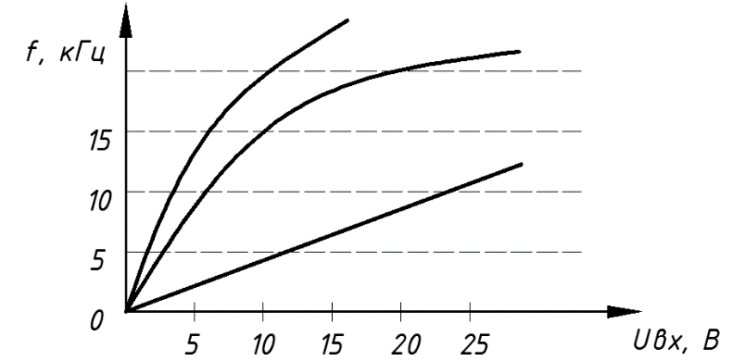

**C1=5,1 нФ**

**C1=10 нФ**

**C1=47 нФ**

Рисунок 3 – Передаточные характеристики преобразователя в

зависимости от емкости конденсатора С1

Практическое применение получили А-Ч - преобразователи, реализованные на таймерах (КР1006ВИ). На рисунке 4 приведена схема А-Ч - преобразователя на микросхеме 555 с погрешностью преобразования менее 1 %. Для этого в цепь обратной связи с выхода таймера *DA*2 на вход операционного усилителя *DA*1 включен полевой транзистор *VT*1. Схема используется для преобразования отрицательного напряжения, изменяющегося в диапазоне 0 - 10 В. Времязадающей цепью таймера управляет операционный усилитель *DA*1, работающий в режиме пилообразного напряжения. При высоком уровне выходного напряжения таймера *DA*2 транзистор *VT*1 закрыт и выходное напряжение *DA*1 линейно возрастает со скоростью *U*ВХ/*R*1*C*1 от нуля до 2*U*п/3. На выходе *OUT* таймера присутствует высокое напряжение *U*п (15 В). Как только напряжение на выводах *THR* таймера *DA*2 и операционного усилителя *DA*1 достигнет 2*U*п/3, выходное напряжение таймера становится равным 0,1 В. Транзистор *VT*1 открывается, и на выводах *THR* таймера и DA1 напряжение уменьшается до U*THR* = *U*ВХ*R*ОТ/*R*, где *R*ОТ – сопротивление открытого транзистора. В момент изменения напряжения U*THR* от 2Uп/3 до нуля выходное напряжение вновь становится равным *U*п, транзистор *VT*1 закрывается и повторяется описанный выше процесс. Цепочка *R*4, *C*2 формирует на выходе *TR1* таймера *DA*2 перепад напряжения, сдвинутый по времени на 500 нс относительно перепада, формируемого на выводах *THR* таймера и операционного усилителя. Это необходимо для того, чтобы напряжение на выходе *DA*1 успело достичь своего минимального значения, прежде чем транзистор *VT*1 закроется и начнет новый цикл заряда конденсатора *С*1. При отсутствии цепи *R*4, *C*2 точность преобразования может существенно ухудшится. Частота генерируемых преобразователем импульсов рассчитывается из выра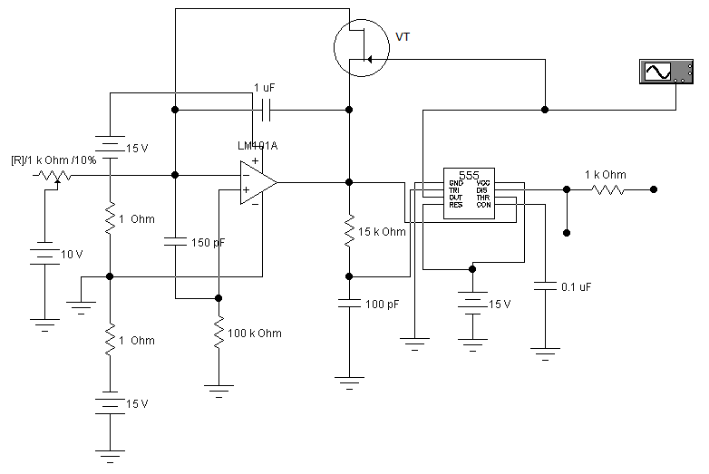жения

*f*Г = 3*U*ВХ/2*U*п*R*1*C*1.

Рисунок 4 – Схемы преобразователя «Аналог-частота» на базе таймера 555

Для компенсации влияния разброса и температурной зависимости сопротивления переходов транзисторов *VT*1 и *DA*1 используется цепь регулировки смещения нуля *DA*1 (резисторы *R*2 и *R*3). Чтобы использовать схему для преобразования положительного напряжения в частоту, достаточно заменить *p-n-p–*транзистор на *n-p-n*. Использование вывода D1S (Выход 2) дает возможность сопрягать выход А-Ч – преобразователя с КМОП или ТТЛ интегральными схемами, выбирая соответствующие значения *U*П2.

**2 Исследование преобразователя аналог-частота на**

**базе таймера 555**

При помощи программы электронного моделирования ElectronicsWorkbench следует собрать схему преобразователя приведенную на рисунке 4. Подключить ко входу преобразователя источник постоянного тока 0 – 10 В и вольтметр, а к выходу компаратора – осциллограф для наблюдения формы и частоты выходных импульсов и включить питание собранной схемы.

Устанавливая с помощью резистора *R*I значение входных напряжение от *U*ВХ = 0 до *U*ВХ = - 10 В с шагом 1 В, зарисовать осциллограммы выходных импульсов при *U*ВХ = - 5 В и *U*ВХ = - 10 В и измерить их параметры: *τ*и и *Т*. Вычислить для обоих случаев скважность импульсов и средние значения напряжений.

Задавая значение входного напряжения *U*ВХ в соответствии с таблицей 1, измерить частоту выходного напряжения *f*ВЫХ, подключая осциллограф к выходу преобразователя.

Сделать выводы по работе.

Таблица 1

|  |  |  |  |  |  |  |  |
| --- | --- | --- | --- | --- | --- | --- | --- |
| *U*ВХ, В | 1 В | 2 В | 3 В | 5 В | 7 В | 8 В | 10 В |
| *f*ВЫХ,Герц |  |  |  |  |  |  |  |

**Содержание отчета**

1. Наименование и цель работы.

2. Принципиальная схема преобразователя на таймере 555.

3. Осциллограммы выходных импульсов напряжения для *U*ВХ = - 5 В и *U*ВХ = - 10 В с числовыми значениями периодов *Т*, длительности импульсов *τ*И, скважностей *Q*.

4. Таблица I с результатами измерений и расчетов.

5. График зависимости *F*= *f*(*U*ВХ).

6. Выводы по работе.

**Контрольные вопросы**

1. Назначение генераторов треугольных импульсов и компараторов в схеме преобразователя «Аналог-частота».

2. В чем заключается принцип действия интегратора, приведенного на рисунке 1. Какое условие должно быть выполнено для того, чтобы схема работала как генератор пилообразного напряжения.

3 Чем определяется частота и амплитуда выходных импульсов генератора треугольных импульсов?

4. В чем заключается принцип действия преобразователя «Аналог-частота»?

5. Чем определяется точность преобразования постоянного напряжения в частоту следования импульсов, среднее число которых пропорционально входному напряжению?

**Лабораторная работа№6**

**ИССЛЕДОВАНИЕ СЕЛЕКТОРОВ ИМПУЛЬСОВ**

**Цель работы:** изучение и экспериментальное моделирование селектора импульсов

**1 Краткие сведения из теории**

Во многих устройствах прикладной электроники возникают задачи селекции (выделения) из последовательности импульсов лишь тех из них, которые обладают определенным признаком или совокупностью признаков (параметров). Устройства, выполняющие такие функции, называются селекторами. На выходе селектора сигналы должны иметь ту же форму, что и на входе. Однако во многих случаях необходимо лишь регистрировать появление сигналов с определенными признаками (т.е. с определенными значениями параметров, по которым выполняется селекция), а форма выходного импульса рои не играет. Применяемые в этих случаях устройства являются в сущности квазиселекторами, в них появление импульса с определенным признаком фиксируется появление скачка напряжения на выходе или короткого импульса. Основными параметрами, по которым осуществляется селекция, являются амплитуда, длительность или временное положение импульсов.

При амплитудной селекции (отбор импульсов, амплитуды которых находятся в заданном диапазоне) используется чаще всего рассмотренные выше диодные ограничители. Амплитудные селекторы, оснащенные средствами обработки информации и известные под названием “амплитудные анализаторы”, находят широкое применение при спектрометрическом анализе радиоизотопов (результатом анализа является количественное определение содержания того или иного изотопа по количеству импульсов заданной амплитуды, пропорциональной энергии его распада).

При временной селекции (отбор импульсов по длительности, частоте следования или времени их появления относительно стартового импульса) используются различные комбинации аналоговых и цифровых устройств с достаточно сложными алгоритмами обработки сигналов, если они имеют случайных характер распределения по амплитуде и во времени (например, в ядерной электронике).

Наиболее простыми из временных селекторов являются селекторы по длительности. Эти селекторы используются для выделения из входной последовательности лишь тех импульсов, длительность которых находится в определенных пределах, причем обычно требуется лишь регистрация наличия во входной последовательности импульсов с заданными параметрами.

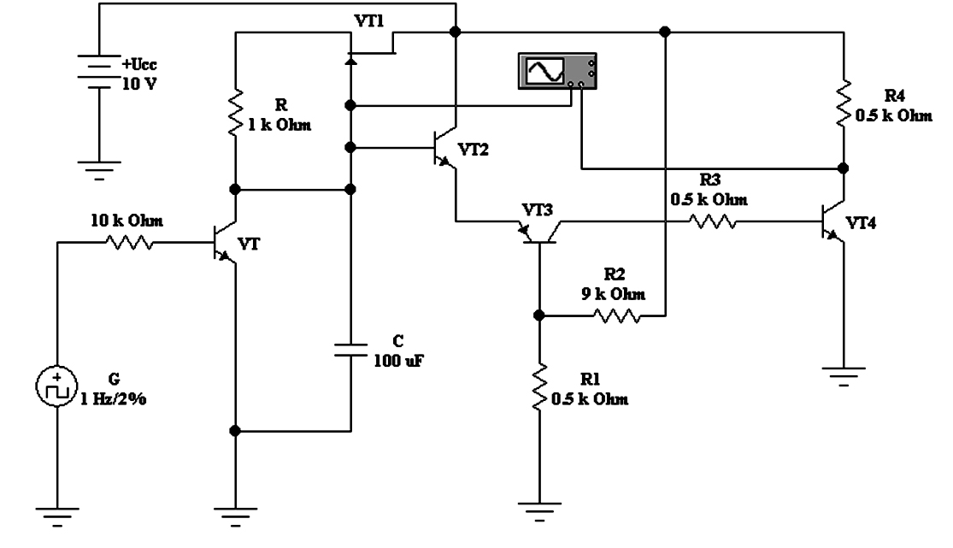 Среди селекторов по длительности различают селекторы импульсов максимальной длительности, минимальной или заданной длительности. Как правило, во временных селекторах используется некое стартовое устройство, которое задает начало отсчета времени и затем фиксирует конец регистрируемого события. Таким образом, например, определяют энергию нейтронов по времени пролета определенного расстояния, скорость движения поезда по времени проезда между двумя датчиками и т.д. Подобный принцип используется в схеме, приведенной на рисунке 1.

Рисунок 1 – Схема временного селектора

**2 Расчет и моделирование электронной схемы временного селектора**

Схема временного селектора содержит генератор пилообразного напряжения со стабилизатором тока на полевом транзисторе *VT*1. К схеме ГПН добавлены эмиттерный повторитель на транзисторе *VT*2, пороговое устройство на транзисторе *VT*3 и ключ на транзисторе *VT*4. Пороговое устройство на транзисторе *VT*3 срабатывает, когда напряжение на базе транзистора *VT*2 примерно равно сумме напряжений база-эмиттер *U*beдвух транзисторов *VT*2 и *VT*3 и напряжения *U*b=*U*cc*R*1/(*R*1+*R*2) = 1 В. Полагая, что для открытых транзисторов Ube=0,65 В, получается суммарное напряжение, примерно равное 2,3 В.

Из осциллограмм и индикаторных окон представленных на рисунке 2 видно, что при выходном напряжении ГПН около 2,37 В (точное значение видно в строке *VA*1 левого индикаторного окошка), что соответствует по времени 0,58 с после начала запуска ГПН (видно в строке *T*1 в том же окошке), срабатывает пороговое устройство на транзисторе *VT*3 и открывается ключ на транзисторе *VT*4, что зафиксировано на нижней осциллограмме. Отмечено, что ориентировочное значение порога срабатывания практически совпало с результатами моделирования.

Установив факт работоспособности временного селектора, мысленно отключается генератор G и вместо него подключается источник исследуемого сигнала с амплитудой 10 В и длительностью 0,2 с. Кроме того, подключается этот источник и к двухкодовой схеме совпадения (логический элемент И), ко второму входу этой схемы через инвертор подключается выход ключа на транзисторе VT4. Теперь поставим задачу – отвечает ли исследуемый сигнал условиям отбора (селекции) по длительности, которая должна находиться в пределах от 0,6 до 0,98 с. Если длительность исследуемого сигнала находиться в указанных пределах, то на выходе схемы совпадения регистрируется сигнал совпадения. При длительности же 0,2 с этого не произойдет.

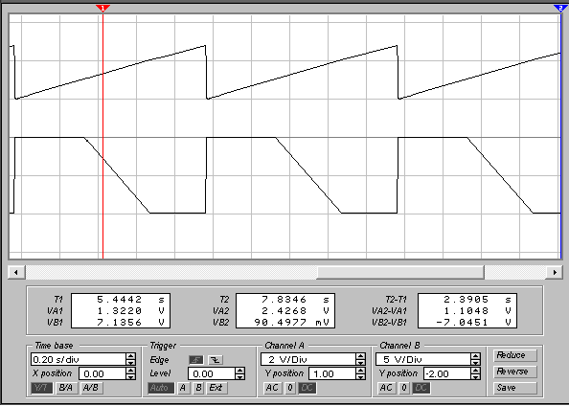

B

A

Рисунок 2 – Осциллограммы сигналов на выходе ГПН (на базе транзистора VT2) (A) и на выходе ключа на транзисторе VT3 (B)

**3 Исследование преобразователя аналог-частота на базе таймера 555**

При помощи программы электронного моделирования ElectronicsWorkbench следует собрать схему селектора импульсов, приведенную на рисунке 1. Подключить ко входу селектора источник исследуемого сигнала постоянного тока с амплитудой 10 В, длительностью 0,2 с и вольтметр, а к выходу селектора – осциллограф для наблюдения формы и частоты выходных импульсов и включить питание собранной схемы.

Устанавливая на источнике исследуемого сигнала временные длительности импульсов от 0,1 с до 0,5 с с шагом 0,1 с, зарисовать осциллограммы выходных импульсов при *U*ВХ = 5 В и *U*ВХ = 10 В.

Сделать выводы по работе.

**Содержание отчета**

1. Наименование и цель работы.

2. Принципиальная схема селектора импульсов.

3. Осциллограммы выходных импульсов напряжения для *U*ВХ = 5 В и *U*ВХ = 10 В с числовыми значениями длительностей импульсов от 0,1 с до 0,5 с.

4. Ответы на контрольные вопросы.

5. Выводы по работе.

**Контрольные вопросы**

1. Назначение генераторов треугольных импульсов, эмиттерных повторителей, пороговых устройств и ключей в схеме селектора импульсов.

2. Чем определяется частота и длительность выходных импульсов селектора импульсов?

3. В чем заключается принцип действия временного селектора импульсов?

4. Чем определяется область применения амплитудной селекции.

**Содержание**

|  |  |
| --- | --- |
| Общие указания по выполнению лабораторных работ | 3 |
| Лабораторная работа№1 | 4 |
| Лабораторная работа№2 | 16 |
| Лабораторная работа№3 | 25 |
| Лабораторная работа№4 | 30 |
| Лабораторная работа№5 | 35 |
| Лабораторная работа№6 | 42 |
| Рекомендуемая литература | 47 |

**Рекомендуемая литература**

1. Карлащук В.И. Электронная лаборатория на IBM PC. Программа Electronic Workbench и ее применение. – М.: Изд-во «Солон-Р», 2001 г – 726 с.

2. Измерения в устройствах автоматики, телемеханики и связи на железнодорожном транспорте/ И. Е. Дмитриенко и др. М.: Транспорт, 1982. – 312 с.

3. Бартновский А. Л., Козин В. О. – Измерения в электротехнических устройствах железнодорожного транспорта – М.: Транспорт, 1980. – 470 с.

4. Электрические измерения/ В. Н. Малиновский и др. – М.: Энергоатомиздат, 1985. –416 с.

5. Гусев В.Г. Электроника и микропроцессорная техника/ В.Г. Гусев, Ю.М.Гусев – М.:КНОРУС, 2016. – 789 с.